TRIER PAR INSERTION

insertion sort en anglais.
Le principe est simple :
- On a n données.
- On suppose qu’on a déjà rangé les k premières données dans l’ordre
- On examine alors la donnée d’ordre k+1
- On place la donnée d’ordre k+1 à sa place parmi les k premières données triées.
- Etc

Exemple, on veut trier la liste : L=[8,5,1,9,6]
On regarde L[1]=5, il est plus petit que L[0]
L devient [5,8,1,9,6],
Les deux premiers éléments sont triés

On regarde L[2]=1
On range 1 parmi les éléments 5 et 8
L devient [1,5,8,9,6],

On regarde L[3]=9
On range 9 parmi les éléments 1, 5 et 8
L devient [1,5,8,9,6],

On regarde L[4]=6
On range 6 parmi les éléments 1, 5,8 et 9
L devient [1,5,6,8,9],

On a fini. A chaque fois la partie gauche de la liste est rangée.

LE TRI PAR INSERTION
Il est considéré comme le tri le plus efficace sur des entrées de petite taille . Sa façon de trier est comparable à la manière d’un joueur de cartes triant son jeu au fur et à mesure qu’il reçoit des cartes.
Le programme consiste à :
- Observer le premier élément et le ranger en premier
- Observer le deuxième élément et le ranger selon le premier élément déjà trié
- Faire de même avec le troisième élément, le quatrième etc de la même manière jusqu'à ce que tous les éléments soient triés

Tri par insertion à la main :
liste[12,3,45,34,23,89,55]

[3,12,45,34,23,89,55]
[3,12,45,34,23,89,55]
[3,12,34,45,23,89,55]
[3,12,23,34,45,89,55]
[3,12,23,34,45,89,55]
[3,12,23,34,45,55,89]

Pour l’insertion, la partie gauche est triée comme on l’observe bien sur l’image suivante :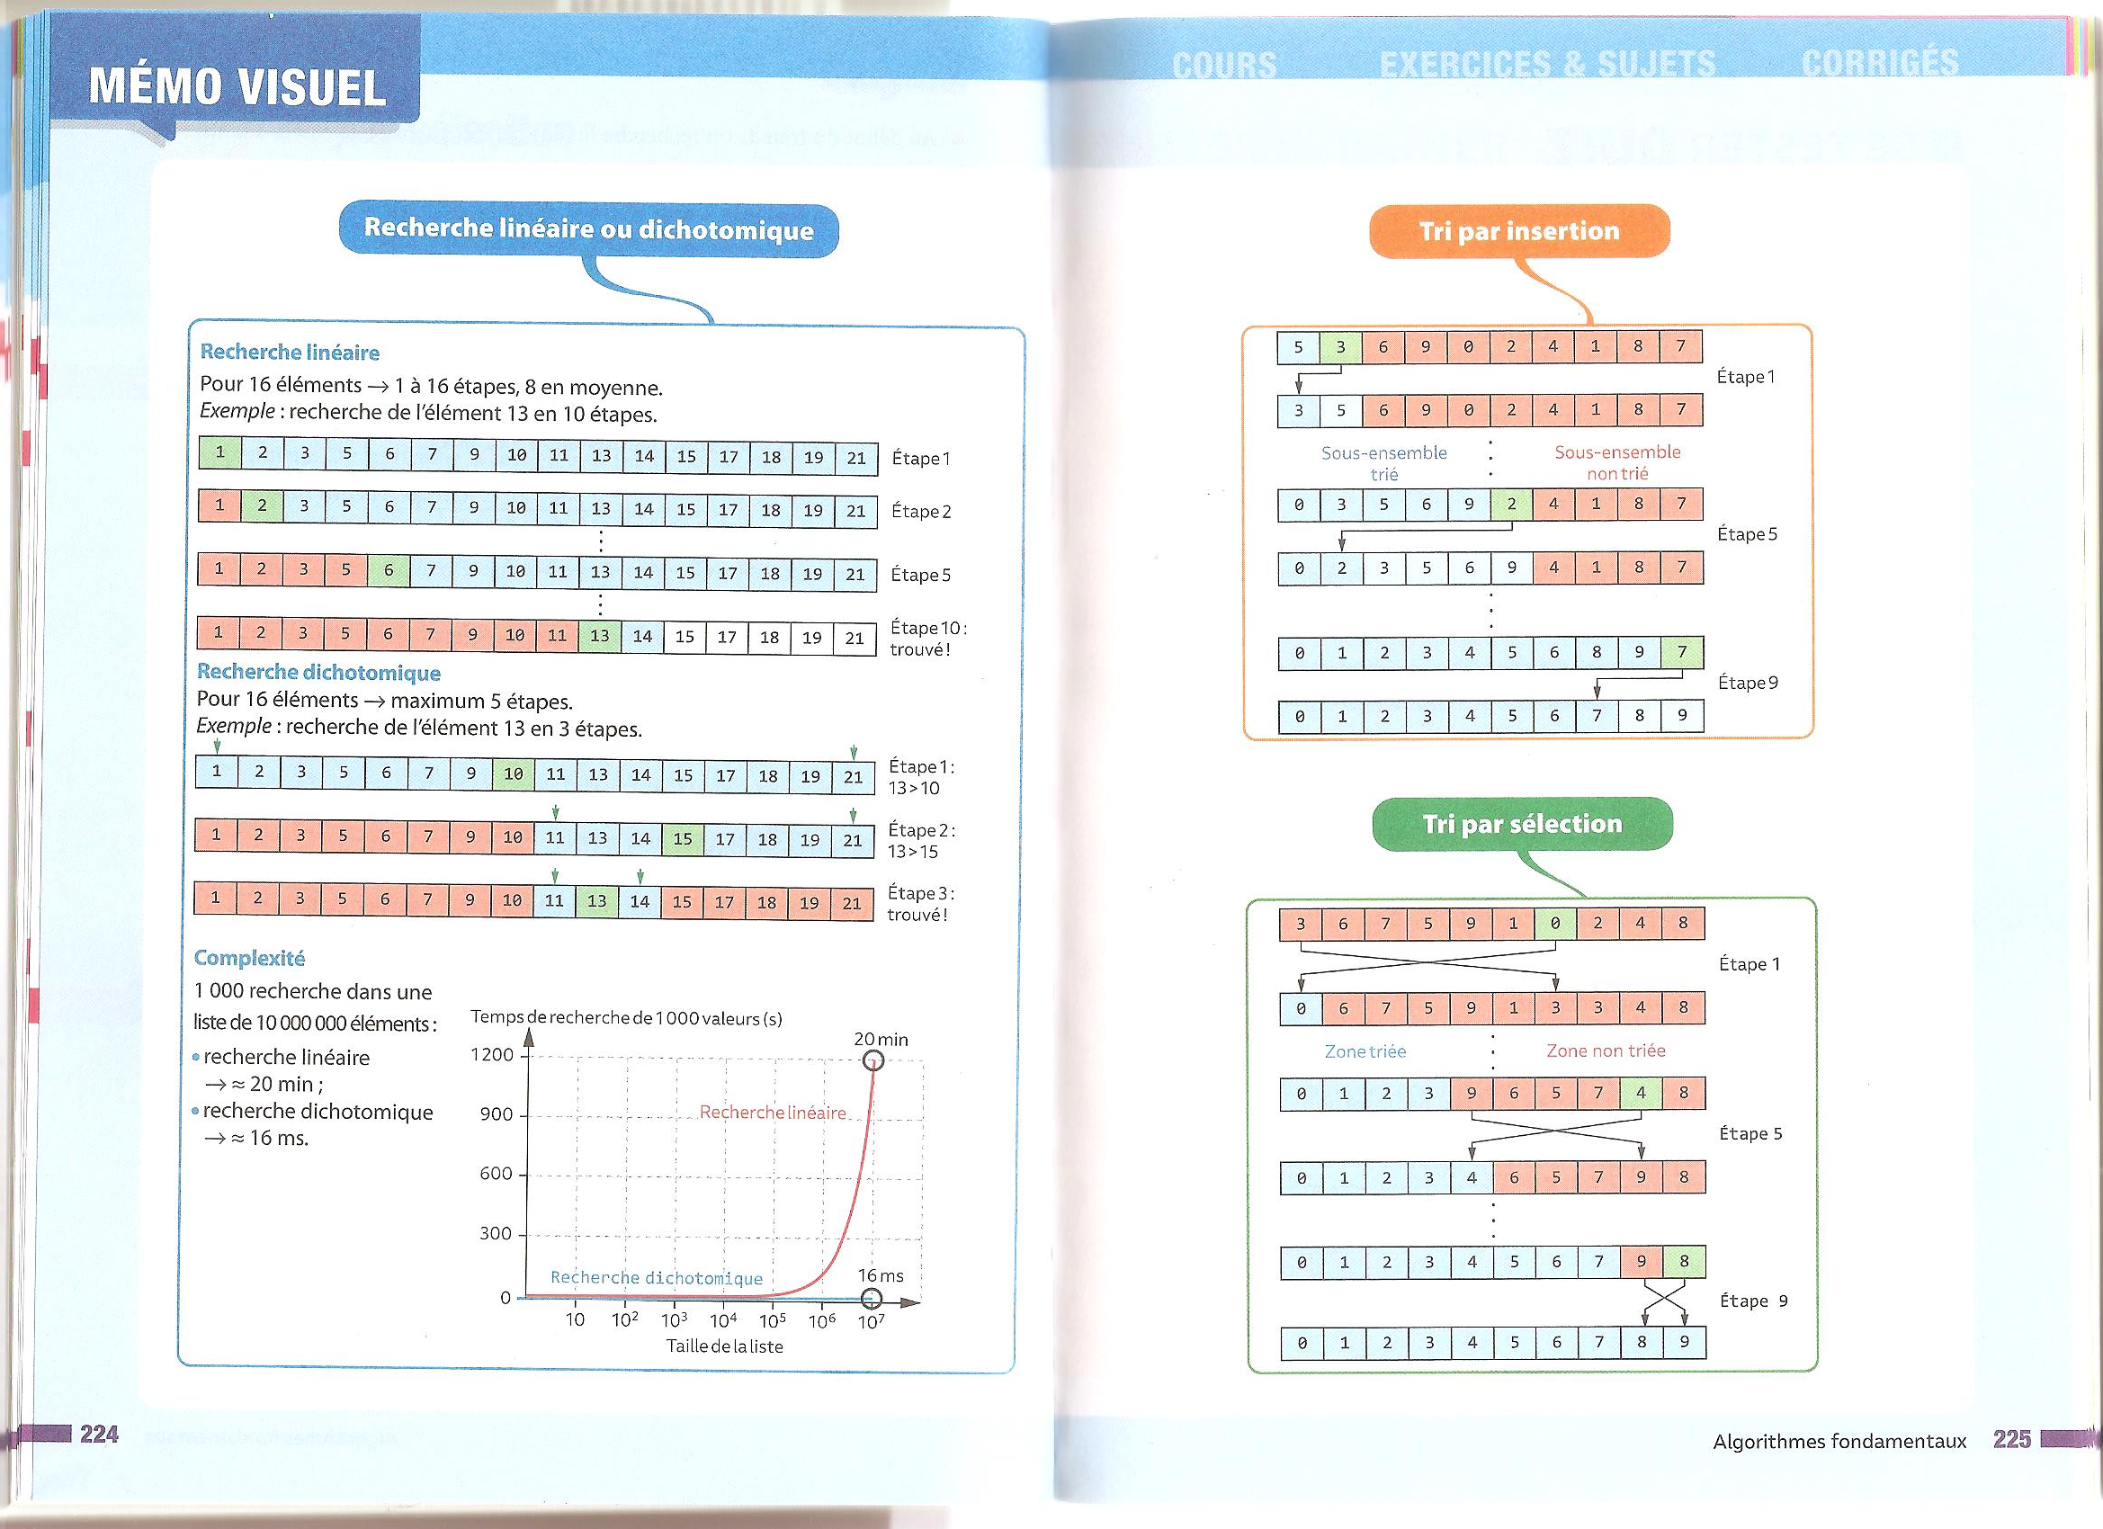

Code tri par insertion
- pour commencer, une petite fonction ranger_dernier(liste) (voir code python) :
- tous les éléments de liste sont déjà triés sauf le dernier
- on veut insérer à sa place le dernier dans liste
En pas à pas
liste=[1,5,7,13,2]
k=len(liste)-1=4
clef=liste[4]=2, clef est la valeur à ranger

test : clef<liste[3] et k>0 : OK
liste[4]=liste[3]
liste devient [1,5,7,13,13]
k=3

test : clef<liste[2] et k>0 : OK
liste[3]=liste[2]
liste devient [1,5,7,7,13]
k=2

test : clef<liste[1] et k>0 : OK
liste[2]=liste[1]
liste devient [1,5,5,7,13]
k=1

test : clef<liste[0] pas bon !!
k ne change pas de valeur
liste[1]=clef=2
liste devient [1,2,5,7,13]

- si vous avez compris la fonction ranger_dernier, vous comprendrez la fonction de tri par insertion voir code python

EXO : Ecrire une fonction qui prend en paramètre une liste et renvoie le second plus petit élément de la liste.
S'il n'y en a pas renvoyer None
pour la liste [4], renvoyer None
pour la liste [3,3], renvoyer None
proposer éventuellement le cout de cet algo.

